المملكة العربية السعودية |  |  |  |  |  | اليوم : الأحد
وزارة التعليم |  |  |  |  |  | التاريخ : 27/11/1443هـ
الإدارة العامة للتعليم بمنطقة حائل |  |  |  |  |  | المادة : رياضيات
مكتب التعليم بمحافظة بقعاء |  |  |  |  |  | الصف : الثاني المتوسط
متوسطة الخوير |  |  |  |  |  | الزمن : ساعتان ونصف
أسئلة اختبار نهاية الفصل الدراسي الثالث ( الدور الأول ) للعام الدراسي 1443هـ
الدرجة رقماً |  | الدرجة كتابة |  | اسم المصحح | التوقيع |  | اسم المراجع |  | التوقيع
 | 40 |  |  | رياض الصبحي
اسم الطالب |  |  |  |  |  |  | رقم الجلوس
(( استعن بالله ثم أجب على جميع الأسئلة التالية ))
26

السؤال الأول / ضع دائرة حول الحرف الذي يسبق الإجابة الصحيحة فيما يأتي :
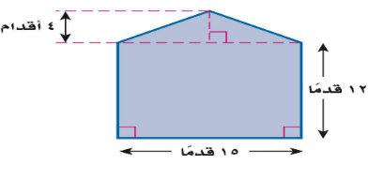
في الشكل المقابل مساحة الشكل المركب تساوي ...........

ا | 30 قدم² | ب | 180 قدم² | ج | 240 قدم² | د | 210 قدم²
 | يستطيع نجاران صنع طاولتين في يومين . كم طاولة يستطيع 8 نجارين صنعها في 20 يوم .
ا | 80 | ب | 32 | ج | 160 | د | 40
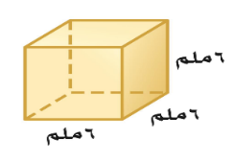
في الشكل المقابل حجم المنشور يساوي .............

ا | 12 ملم³ | ب | 216 ملم³ | ج | 36 ملم³ | د | 18 ملم³
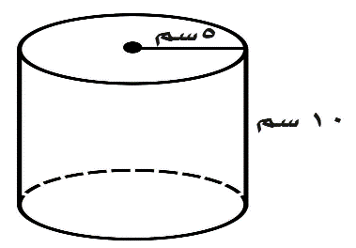
في الشكل المقابل حجم الاسطوانة يساوي ............. (علماً أن ط ت 3,14)

ا | 785 سم³ | ب | 157 سم³ | ج | 100سم³ | د | 314 سم³
 | حجم هرم رباعي : طول قاعدته المربعة 5سم وارتفاعه 9سم يساوي .........
ا | 75 سم³ | ب | 225 سم³ | ج | 45 سم³ | د | 15 سم³
 | مخروط : نصف قطر قاعدته 3 ملم ، وارتفاعه 7 ملم فإن حجم المخروط يساوي ........ (علماً أن ط ت $\frac{22}{7}$)
ا | 198ملم³ | ب | 66 ملم³ | ج | 154 ملم³ | د | 44 ملم³
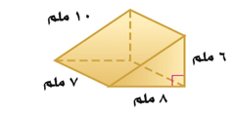

في الشكل المقابل المساحة الجانبية تساوي .........
ا | 48ملم² | ب | 24 ملم² | ج | 168ملم² | د | 216ملم²
 | ................... هو مجسم ثلاثي الأبعاد له قاعدة واحدة دائرية .
ا | المنشور | ب | الأسطوانة | ج | الهرم | د | المخروط
 | يسمى المستقيمان اللذان لا يتقاطعان ولا يقعان في المستوى نفسه مستقيمان .............
ا | متخالفان | ب | متقاطعان | ج | متوازيان | د | متطابقان
 | أي العبارات الآتية التي تكافئ : 5ا + 5ب
ا | 5اب | ب | 5( ا+ب ) | ج | 5ا + ب | د | ا + 5ب
 | الخاصية المستعملة في العبارة التالية : 5(س+4) = 5س + 20 خاصية
ا | التجميع على الجمع | ب | التوزيع | ج | الابدال على الجمع | د | الانعكاس
 | حل المعادلة : 2ه + 9 = 21 هو
ا | 10 | ب | 15 | ج | 6 | د | 32
 | حل المتباينة : -3ر-4ﲪ 8 هو
ا | ر ﲪ -4 | ب | ر ﲨ 4 | ج | ر ﲪ 4 | د | ر ﲨ -4
 | المتباينة التي يمثلها الشكل المجاور :
ا | س ﺂ -1 | ب | س ﲪ -1 | ج | س ى -1 | د | س ﲨ -1
 | تكتب الجملة " أكبر من ثلاثة أمثال عدد بمقدار واحد يساوي 7 " كمعادلة :
ا | 3س + 1 = 7 | ب | 3س = 7 | ج | 3س + 7 = 1 | د | س + 3 = 7
 | أساس المتتابعة ( 3 ، 6 ، 9 ، 12 ، .... ) هو
ا | 4 | ب | 3 | ج | 2 | د | 1
 | الحد الأول في متتابعة حدها الرابع 8 و أساسها 2 هو
ا | 3 | ب | 4 | ج | 2 | د | 5
 | ميل سطح منزل يرتفع 8 أقدام لكل تغير أفقي مقداره 24 قدماً يساوي
ا | $\frac{1}{2}$ | ب | $\frac{1}{5}$ | ج | $\frac{1}{4}$ | د | $\frac{1}{3}$

 | قيمة د(3) إذا كان د(س) = 2س + 4 تساوي
ا | 10 | ب | 11 | ج | 9 | د | 8
 | ميل المستقيم المار بالنقطتين (3 ، 5) ، (2 ، 6) يساوي
ا | 1 | ب | -1 | ج | 2 | د | -2
 | الزوج المرتب الذي لا يمثل حلاً للمعادلة ص = 5س هو
ا | (1 ، 5) | ب | (0 ، 0) | ج | (-1 ، 5) | د | (2 ، 10)
الحجم(س) | 2 | 4 | 6 | 8
الكتلة (ص) | 10 | 20 | 30 | 40
إذا كانت الدالة الخطية المقابلة تمثل تغيراً طردياً
فإن ثابت التغير يساوي ..........
ا | -2 | ب | 5 | ج | 2 | د | -5
 | يبيع محل خضار 6 برتقالات ب12 ريالاً . فما ثمن 10 برتقالات ؟
ا | 6 ريال | ب | 12 ريال | ج | 30 ريال | د | 20 ريال
 | في حصالة خالد 20 ريالاً ، ويضيف لها 5 ريالات كل أسبوع . كم ريالاً سيكون في حصالته بعد 7 أسابيع .
ا | 50 ريال | ب | 30 ريال | ج | 55 ريال | د | 25 ريال
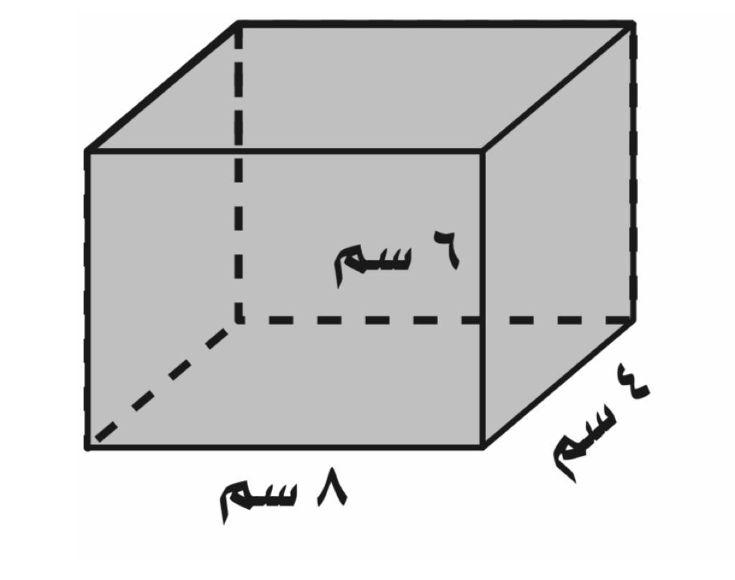
ما المساحة الكلية لسطح المنشور الرباعي المجاور ؟

ا | 144 سم² | ب | 192 سم² | ج | 176 سم² | د | 208 سم²
 | أي قيم ص الآتية تجعل المعادلة : $\frac{ص}{4}$- 7 = 3 صحيحة ؟
ا | 3 | ب | 16 | ج | 40 | د | 84

السؤال الثاني / ضع علامة (ض) أمام العبارة الصحيحة ، وعلامة (ﺿ) أمام العبارة الخاطئة فيما يأتي :
9
- يتكون الشكل المركب من شكلين بسيطين أو أكثر . ( )
- الأسطوانة مجسم قاعدتاه دائرتان متطابقتان ومتوازيتان ومتصلتان معاً بجانب منحنٍ . ( )
- يقاس الحجم بالوحدات المربعة . ( )
- تسمى الجملة الرياضية التي تشتمل على أحد الرمزين ى أو ﺂ معادلة . ( )
- عند ضرب ( أو قسمة ) طرفي متباينة في عدد سالب ، فإن إشارة المتباينة تتغيَّر حتى تبقى صحيحة . ( )
- يسمى العدد 5 في الحد 5س المعامل . ( )
- تسمى مجموعة مخرجات الدالة مجال الدالة . ( )
- تسمى المعادلة التي تمثل حلولها بيانياً بخط مستقيم دالة خطية . ( )
- المتباينة : أ + 2 ﲨ 8 صحيحة عندما أ = 7 . ( )
السؤال الثالث / أجب عما يأتي :
5
أكمل الجدول التالي :
الشكل | اسم المجسم | عدد الأحرف | عدد الرؤوس | عدد الأوجه
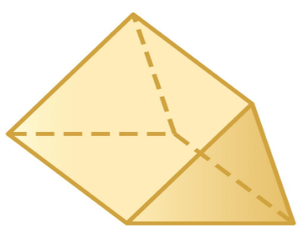

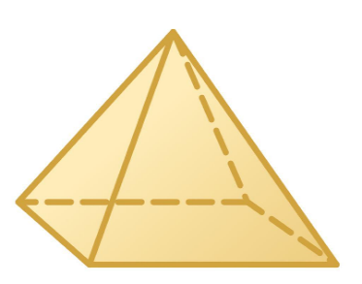

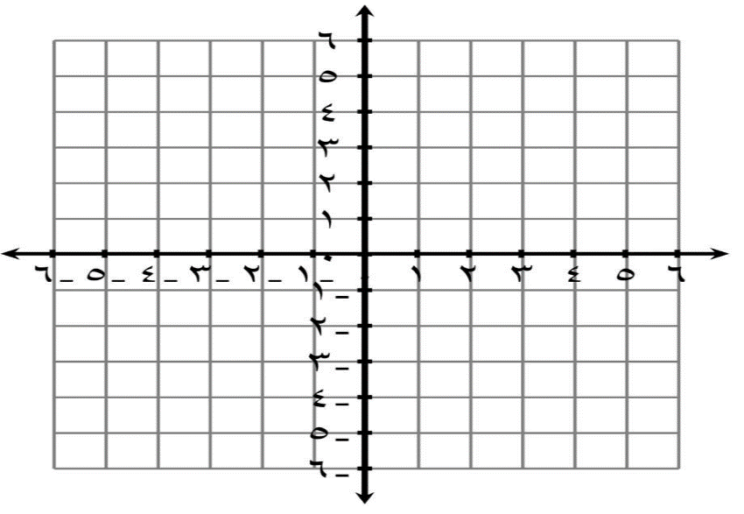
مثل الدالة د(س) = 2س – 2 بيانياً ثم حدد مجالها ومداها .

س | 2س – 2 | ص | (س ، ص )
0
1
-1
2

المجال = ﺓ ، ، ، ’
المدى = ﺓ ، ، ، ’
مع تمنياتي لك بالتوفيق والنجاح
معلم المادة / رياض الصبحي
انتهت الأسئلة

